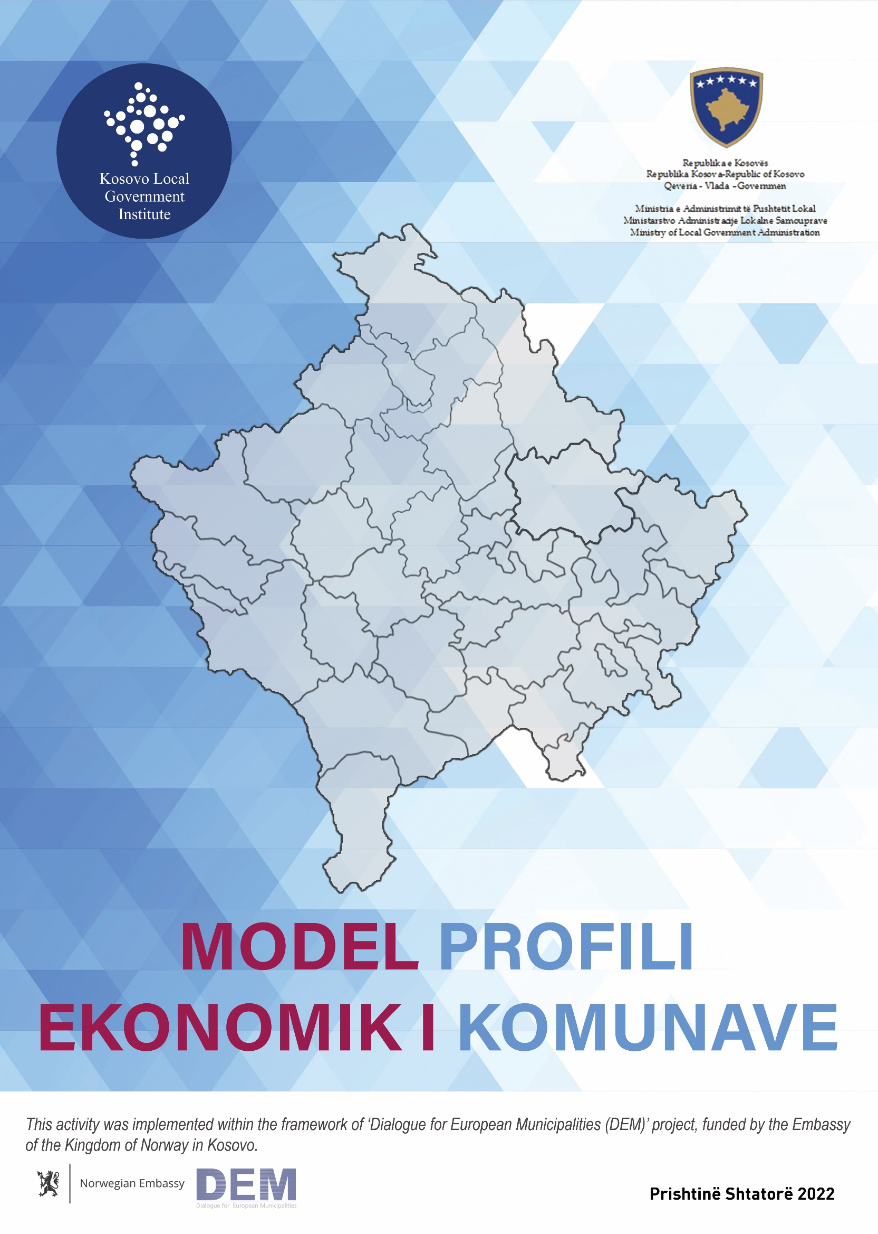

Përmbledhje

Zhvillimi ekonomik në nivel të vendit ballafaqohet me shumë sfida dhe probleme të cilat duhet të adresohen përmes strategjive dhe planeve të veprimit të qeverisë. Në nivel lokal, këtyre sfidave ju bashkohen edhe probleme specifike për komuna individuale të cilat krijojnë ndalesa të ndryshme për zhvillim ekonomik. Bazuar në Ligjin nr 03/L-40 për Vetëqeverisje Lokale, komunat kanë kompetenca të plota për strategjitë dhe planet që përkasin interesit lokal. Këtu zhvillimi ekonomik lokal përcaktohet si një fushe specifike dhe e rëndësishme.
Niveli lokal ballafaqohet me shumë sfida në fusha të ndryshme ku krijimi i një klime favorshme për joshjen e investimeve të huaja direkte mbetet ende të pa adresuar. Komunat janë përgjegjëse për të krijuar një klimë dhe ambient të favorshëm të të bërit biznes me qëllim të zhvillimit ekonomik lokal. Në këtë drejtim, Strategjia për Zhvillimin Ekonomik Lokal 2019-2023 parasheh disa objektiva strategjike për të adresuar këtë problem.
Në këtë drejtim Ministria e Administrimit të Pushtetit Lokal ka hartuar një model të profilit ekonomik të komunave me qëllim të zhvillimit të profileve në formë të broshurave për të ngritur investimet e huaja direkte (IHD) në nivel lokal. Ky dokument përfshinë një përshkrim të gjerë të qëllimeve dhe rezultateve të hartimit të profileve ekonomike për komuna duke synuar ngritjen e vetëdijesimit në nivel qendror dhe lokal për rëndësinë e IHD-ve. Gjithashtu ky dokument paraqet një model të profilit ekonomik me të gjitha aspektet të rëndësishme, ku secila komunë do të përdorë si një bazë për hartimin e profileve ekonomike. Modeli i profilit ekonomik të komunave është një dokument informativ, pa afat, i cili ka për qëllim të tërheq vëmendjen e investitorëve nacional dhe ndërkombëtare. Komunat mund të zhvillojnë një model edhe në versionet online.

Qëllimet e Profilit Ekonomik

Hartimi i profileve ekonomike për komuna ka për qëllim të josh investimet nga investitorë të huaja dhe lokale për të kontribuar në zhvillimin ekonomik të komunës. Profilet ekonomike të komunave nuk mund të jenë të suksesshme në veti dhe kërkojnë përkushtim në nivel lokal në të gjitha fushat. Komunat së pari duhet të kenë politika gjithëpërfshirëse dhe të hartuara mirë, ku në të mund të nxjerrin programe të ndryshme dhe të qarta, të cilat janë të ndara sipas fushave. Zhvillimi ekonomik i komunave kërkon përkushtim në fushat si:

  - investimi në resurset njerëzore;
  - ruajtja dhe përparimi i bizneseve ekzistuese;
  - tërheqja e bizneseve të reja;
  - planifikimi dhe përcaktimi i zonave për investim;
  - ofrimi i ambientit të sigurt dhe të përshtatshëm për investime direkte të huaja;
  - adoptimin e teknologjive moderne;
  - menaxhimin e resurseve;
  - shfrytëzimin e tokës së pashfrytëzuar.

Të gjitha këto fusha janë të domosdoshëm për ngritjen e investimeve nga investitorë të huaja. Për të pasur më shumë IHD, komuna duhet të ketë një menaxhim të mirë të resurseve njerëzore dhe atyre financiare, të krijojë hapësira për investim dhe të lehtësojë proceset dhe ambientin për investime. Tërheqja e investimeve të huaja ka për qellim, hapjen e vendeve të reja të punës dhe ndikimin e madh në rritjen e të hyrave buxhetore dhe në zhvillimin e përgjithshëm ekonomik të komunës, përqendrimin e bizneseve në një vend të caktuar dhe promovimin e tyre, zgjerimin e bashkëpunimit mes bizneseve, krijimin e kushteve për biznese që të kenë qasje me të lehtë, rritjen e konkurrencës në biznesin vendor dhe ndërkombëtar, përshpejtimin e zhvillimit rajonal dhe zgjerimin e lidhjeve ekonomike të tregut.
Janë plot fusha të ndryshme të cilët janë joshëse për investitorët, por turizmi del si njëra nga fushave më të përshtatshme për të sjellë investime të huaja, të joshur investitorë të rinj, dhe të joshur turistë duke iu ofruar qasje në pasuritë dhe bukuritë natyrore, qasje në shërbime, qasje në vlera të tjera turistike, trashëgiminë kulturore dhe të tjerë. Ndikimi direkt i turizmit sjell shtim të të hyrave, zhvillim të veprimtarive ekonomike që përbëjnë ekonominë turistike përfshirë: hotelerinë, transportin, tregtinë, institucionet kulturore, rritjen e punësimit, standardit jetësor, investimet, zhvillimin e viseve të pazhvilluara, turizmin malor, kulturor (festat artistike, panairet, koncertet, festivalet, muzeumet), turizmi familjar, turizmin rinor, dimëror, ekoturizmin dhe shumë fusha të tjera.

Rezultatet e Profilit Ekonomik

Rezultatet kryesore të zhvillimit ekonomik lokal janë të përmirësojnë dhe rrisin kualitetin e jetës së qytetarëve, duke ofruar mundësi të reja për operim të bizneseve, nxitjen e prodhimtarisë e sidomos sektorit bujqësor (i cili gjeneron punësim sezonal), kushte për qarkullim më të mirë të mallrave dhe njerëzve, përmirësimin e standardit jetësor, mbështetje për kategoritë e caktuara shoqërore, si dhe formave të tjera të mbështetjes së veprimtarive ekonomike e sociale.
Me hartimin e profileve ekonomike të komunave investimet nga investitorët të rinj dhe ato të huaja do të rritën në mënyrë të konsiderueshme. Në këtë drejtim rritja e nivelit të Investimeve të Huaja Direkte bënë që ekonomia lokale t’i mbulojë nevojat financiare dhe të krijojë kushte më të mira jetësore për qytetarët. Kjo nënkupton se një biznes i huaj duhet të gjejë mbështetje konkrete nga komunat me qëllim të investimit në nivelin lokal.
Për të hartuar profilet ekonomike, komunat po ashtu do të rrisin nivelin e njohurive në lidhje me mundësitë e investimeve të huaja dhe të trajtoj këtë çështje me prioritet në mënyrë që investitorët të kenë adresa të qarta në lidhje me interesat e tyre. Po ashtu, hulumtimet që do të bëhen gjatë hartimit të profileve ekonomike do të hapin pikëpamje të ndryshme ku komunat mund të gjejnë mundësi për të ofruar lehtësime në shërbimet komunale të përmirësojnë dhe rrisin kualitetin e jetës së qytetarëve, duke ofruar mundësi të reja për operim të bizneseve, nxitjen e prodhimtarisë e sidomos sektorit bujqësor (i cili gjeneron punësim sezonal), kushte për qarkullim më të mirë të mallrave dhe njerëzve, përmirësimin e standardit jetësor, mbështetje për kategoritë e caktuara shoqërore, si dhe formave të tjera të mbështetjes së veprimtarive ekonomike e sociale për të nxitur investimet të huaja direkte.
Këto profile po ashtu do të kontribuojnë direkt në zbatimin e objektivave të Strategjisë për Zhvillimin Ekonomik Lokal 2019-2023. Më specifikisht do të kontribuoje në objektivin specifik të strategjisë që lidhet me këtë fushë, e cila synon tërheqjen e investimeve të huaja duke krijuar kushte më të favorshme për investitorët e huaj, funksionalizuar zonat ekonomike të balancuara, dhe duke rritur transparencën komunale në funksion të krijimit të kushteve për investime të huaja.
Si rezultat të hartimit të profileve ekonomike të komunave, komunat do të:
  - analizojnë të gjitha fushat ku lehtësimi për IHD është e nevojshme;
  - identifikojnë hapat për krijimin e kushteve për IHD;
  - identifikojnë sektorët të cilat kanë më së shumti potencial për IHD;
  - promovojnë potencialin e komunës për investitorët të rinj në Kosovë;
  - promovojnë potencialin e komunës për investitorët nga Diaspora dhe atyre të huaj;
  - të krijojnë një adresë të vetme për kontakt për investitorët.

Modeli

Profili Ekonomik i Komunës XX

Fjalia e Kryetarit të Komunës

[emri i komunës] në një shikim

Misioni i Komunës

Demografia  [Popullsia e bazuar në të dhëna të veçuara sipas:  - gjinisë  - moshës me fokus të të rinjtë  - përkatësisë etnike] |  | Vendbanimet  - [Numri i vendbanimeve]
Sipërfaqja e Komunës
[XX] [një foto nga harta]

Buxheti i Komunës:
Pronat publike për shfrytëzim (me foto)
Arsimi
- Numri i shkollave/çerdheve
- Numri i fëmijëve në edukim të hershëm
- Numri i nxënësve në shkolla fillore/ të mesme
- Numri i studentëve në Universitet të qytetit (nëse ka)
Shëndetësia
- QKMF
- Spitalet (nëse ka)
- Përqindja e imunizimit
- Njësitë në fshatra
Qasje në shërbimet bazike

Ujë Energji elektrike Internet Strehim Kanalizime

[përqindja e shtëpive për të gjitha shërbimet]

Siguria në Komunë
Tre sektorët më të mëdhenjë (sipas vlerësimit të komunës)
[sektori 1] | [sektori 2] |  | [sektori 3]

Demografia
[Nuk duhet të jetë më shumë se gjysmë faqe. Qëllimi i përshkrimit të demografisë duhet të jetë të jap një pasqyre për investitorët lidhur me numrin e të rinjve dhe të rejave si potencial për punëtorë. Po ashtu duhet të shtohen informata lidhur me dendësinë e popullsisë në qendër dhe në fshatra]
Përshkrimi i popullsisë së Komunës
[grafiqe me të dhëna të veçuara]

Struktura organizative e Komunës
[Nuk duhet të jetë më shumë se gjysmë faqe. Informata lidhur me ekzekutivin, kuvendin, drejtoritë, sektorët dhe njësite. Qëllimi i përshkrimit është të tregojë adresa të qarta për investitorët kur ata dëshirojnë të qasen komunës për ndonjë investim]

Ekzekutivi Kuvendi Komunal

Drejtoritë Njësitë dhe Sektorët

[këtu të veçohen kontaktet për investitorët]
[të theksohen proceset administrative të lehtësuara për investitorët nëse ka]

Buxheti
[Një tabele e thjeshtë e cila specifikon buxhetin e Komunës, duke treguar qartazi të hyrat vetanake, të hyrat të tjera, investimet, dhe shpenzimet. Të dhënat duhet të fokusohen në informimin e investitorëve potencial lidhur me stabilitetin ekonomik të komunës. Tabela duhet të jetë sa më thjeshtë për lexuesit dhe të mos kalojë 2/3 të faqes]

Punësimi
[Numri i të punësuarve ne sektorin publik, në sektorin privat dhe numri i të papunësuarve me të dhëna të veçuara sipas gjinisë dhe moshës. Këto të dhëna duhet të shfaqen me një tabelë a po infografikë të thjeshtë dhe të mos kaloj gjysmën e faqes.]

Arsimi
[Nuk duhet të jetë më shumë se gjysmë faqe. Institucionet e arsimit (numri i shkollave), numri i nxënësve në të gjitha nivelet me të dhëna të veçuara, Infrastruktura e shkollave (duke përfshirë digjitalizimin), të gjitha informatat e nevojshme sipas vlerësimit të komunës për të tërhequr investitorë.]

Shëndetësia
[Nuk duhet të jetë më shumë se gjysmë faqe. Institucionet shëndetësore (numri i QKMF-ve dhe spitaleve nëse ka), të gjitha të shpërndara në fshatra, llojet e shërbimeve të ofruara (duke përfshirë edhe shërbimet në shtëpi).]

Kultura, Sporti dhe Rinia
[Nuk duhet të jetë më shumë se një faqe. Të listoj potencialin për kulturë, sport dhe rini në komunë duke listuar pronat komunale për aktivitete kulturore dhe sportive, festivalet, muzetë, koncertet etj. të cilat janë pjesë e fushës në komunë. Po ashtu kjo pjesë duhet të përdorë sa më shumë fotografi atraktive nga këto ngjarje]

[Pjesa e kulturës, rinisë dhe sportit po ashtu duhet të përfshijë një histori të shkurtë për Komunën, duke u fokusuar në datat më të rëndësishme të ngjarjeve të ndryshme ku investitorët mund të marrin pjesë]

Ekonomia
[Kjo pjesë është pjesa më e rëndësishme për investitorët të huajë. Nuk duhet të jetë më shumë se një faqe dhe duhet të ketë informata lidhur me:
- Performancën e sektorit ekonomik (prodhimi, investimet, niveli i punësimit)
- Sektorët më të zhvilluara të ekonomisë në komunë (duke përfshirë disa storje të suksesit)
- Sektorët më pak të zhvilluara në komunë (duke përfshirë potencialin për zhvillim)
- Pronat publike të cilat mund të përdoren për qëllime të zhvillimit ekonomik lokal
- Normat e pagave në sektorët publik dhe privat (duke përfshirë pagat mesatare në sektorin publik dhe privat)
- Kostoja e prodhimit të produkteve të cilat prodhohen në atë komunë
- Produktet të cilat kanë avantazh krahasues dhe investimi do të kontribuojë në zhvillim ekonomik lokal]

Siguria
[Të shtohen informata lidhur me sigurinë në komunë, jo më shumë se gjysmë faqe.]

Bujqësia
[Kjo pjesë duhet të shtojë informata lidhur me tokën bujqësore, prodhimtarinë, produktet bujqësore, avantazhin krahasues nëse ka, me qëllim të tërheqjes së investitorëve. Nuk duhet të jetë më shumë se gjysmë faqe.]

Ambienti
[Kjo pjesë duhet të përfshijë informata lidhur me tokën, ujin, ajrin dhe klimën në atë komunë. Informatat janë të rëndësishme për të lidhur edhe me pjesën e bujqësisë për të ngritur vëmendjen te kultivimi. Nuk duhet të jetë më shumë se gjysmë faqe.]

Infrastruktura dhe Transporti
[Infrastruktura e vendosur mirë dhe transporti i mirë janë joshëse për investitorët të huaj. Së pari kjo pjesë duhet të jap informata lidhur me shtrirjen infrastrukturore të komunës. Po ashtu, në këtë pjesë komuna duhet të listoj të gjitha rrugët rajonale dhe nacionale dhe lidhjet e komunës me qytete dhe shtete të tjera. Posaçërisht me fokus të veçantë te afërsia në kufi, aeroport, port etj. Nuk duhet të jetë më shumë se një faqe]

Turizmi
[Turizmi është njëra prej fushave më atraktive për investitorët të huaj, dhe potenciali i komunave në Kosovë për të tërhequr investitorë në këtë fushë është i lartë. Në këtë pjesë komuna duhet të listojë të gjitha atraksionet për turizëm duke fokusuar në turizmin malor, kulturor (festat artistike, panairet, koncertet, festivalet, muzeumet), turizmi familjar, turizmin rinor, dimëror, ekoturizmin dhe shumë fusha të tjera. Komuna po ashtu duhet të shtojë fotografi dhe informata lidhur me aktivitetet më tërheqëse për atë komunë si p.sh. Hardhfest në Komunën e Rahovecit, festivali i domates në Komunën e Mamushës etj. Nuk ka kufizime të faqeve dhe komuna mund të përdorë fotografi]

KONTAKTET

